Mr. Sgrultz
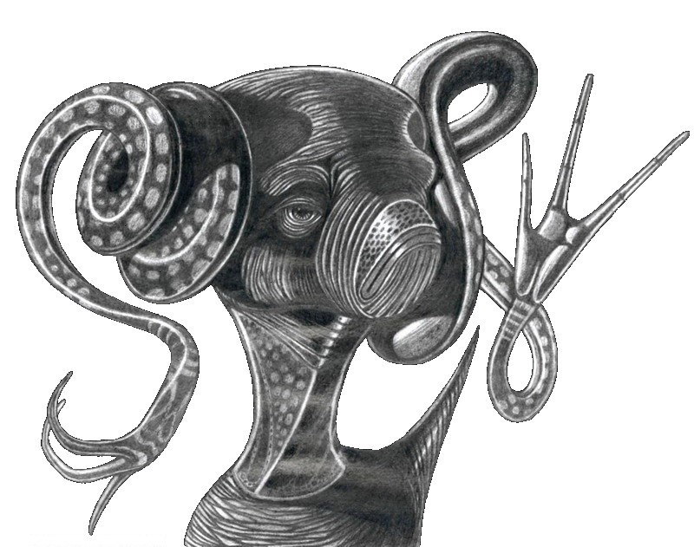
(disegno di Paolo Maccallini, autore su www.braviautori.it)

Di tutte le razze sparse in questa strepitosa Galassia, quella terrestre si collocava a tre quarti della classifica di intelligenza e sviluppo tecnologico. Questo, in sostanza, è ciò che Mr. Sgrultz rivelò all'ingegnere spaziale Ben Sarton.
I due si trovavano sulla terrazza panoramica dell'Empire State Building, a New York, insieme a un centinaio dei migliori cervelli scientifici e politici della Terra. Stavano per discutere del nuovo accordo commerciale tra Noi e Loro.
Mr. Sgrultz, questo è il nome che gli avevamo affibbiato per identificarlo (ispirati dal verso involontario che faceva quando esprimeva approvazione), proveniva da una vicina costellazione. Il suo popolo aveva saldamente raggiunto la tecnologia necessaria per viaggi ultraluce sicuri e affidabili, e in uno di questi si imbatterono nel nostro inquinamento elettromagnetico. Non ci misero molto a capire che quelli erano segnali televisivi dispersi nello Spazio da un'altra razza intelligente, anche se dal tipo di immagini, tutto avrebbero potuto dire tranne che avremmo raggiunto un futuro lungo e prosperoso. Così, noi terrestri diventammo il loro ventunesimo contatto alieno.
Mr. Sgrultz era un extra-mercante, pagato dal suo Governo per esportare aggiornamenti tecnologici in cambio di materie prime particolari. Il suo mondo non era mai stato bellicoso, neppure entro i propri confini, era una razza buona per natura, e tutto l'odio e la cattiveria che gli mancavano era stato sostituito da una brillante intuizione scientifica. Questo spiegava il ribrezzo di Mr. Sgrultz quando Ben Sarton gli parlava di guerre intestine tra i popoli della Terra, di armi e vigliaccate tipiche dell'Uomo.
Sul mondo dei Mr. Sgrultz avevano un gran bisogno di una materia prima che da noi c'è in abbondanza, è ovunque, ma è totalmente ignorata o sottovalutata: le emozioni.
La natura degli alieni li privava di buona parte del nostro vasto campionario emotivo. Dal nostro punto di vista potremmo dire che loro si avvicinavano più al concetto di macchina che a quello di un essere vivente. Erano maledettamente perfetti nella logica e nelle scienze, ma la loro profonda incapacità di odiare li rendeva poco inclini alla recitazione passionale. Quando diffusero sul loro pianeta le nostre immagini perse nello Spazio (e quelle di un paio di altre razze aliene, ma soprattutto le nostre), ci fu il boom dei loro dispositivi video. Ognuno di loro si drogava con le nostre emozioni trasformate in immagini.
Addirittura, avevano messo a punto il loro traduttore universale grazie al nostro vasto vocabolario. Non saprei spiegarvi come sia stato possibile, ma i loro tecnici, in base alle immagini e alle voci, riuscirono a migliorare definitivamente i loro apparecchi. Avevano anche capito che sulla Terra si parlava in varie lingue, ma questo non fu assolutamente un problema per loro. Il risultato è che Mr. Sgrultz e Ben Sarton stavano conversando allegramente senza troppa difficoltà.
Il compito di Sarton era quello di valutare le migliorie tecniche con le quali l'alieno ci ripagava ogni volta che il suo cargo veniva riempito di nostri film. Dopo i primi scambi ufficiali, i due finirono per fare amicizia. Mr. Sgrultz aveva chiesto sin dalla prima volta di poter condurre le trattative in cima all'Empire State Building, perché il suo popolo lo conosceva come la costruzione più importante del nostro pianeta e perché da loro, piangere per quello strano gigante peloso che veniva abbattuto da bizzarri velivoli, era stata un'esperienza indimenticabile.
Sulla terrazza panoramica dell'ESB non esistevano più i telescopi per turisti, quelli a monetine, perché Mr. Sgrultz aveva insegnato a noi terrestri il sistema di produrre un leggero occhiale digitale che ingrandiva le immagini come un potente cannocchiale. Bastava scorrere un dito su una stecca della montatura per approfondire o ridurre l'ingrandimento, mentre con l'altra si poteva passare dagli infrarossi agli ultravioletti con una facilità disarmante. Un aggeggio a basso costo che nel giro di un mese aveva appassionato anche i più riluttanti. Quando Ben Sarton apprese quella tecnologia, si stupì di come noi terrestri non ci avessimo pensato prima!
I due stavano giusto osservando i dettagli del George Washington Bridge quando un cameriere chiese: — I signori gradirebbero dello spumante italiano?
— Sì, grazie. — Sarton afferrò prontamente due calici e ne porse uno al suo amico.
Mr. Sgrultz annusò cauto il liquido e chiese: — Amico Ben, non ricordo di aver fatto un test di compatibilità alimentare verso questa sostanza che, però, sembra avere un odore invitante. Se mi fosse indigesta?
— O velenosa? — aggiunse Sarton.
— Sì, intendevo anche questo, ma non volevo urtare la tua sensibilità.
— Figurati. Be', se morirai per colpa di questo delizioso spumante vorrà dire che dal tuo mondo arriverà un tuo collega per sostituirti, no? — sorrise (aveva già spiegato a Mr. Sgrultz che, per noi, tirare gli angoli della bocca e mostrare la dentatura era sia un segno di allegria che di rabbia, ma che con lui sarebbe stato solo per il primo caso).
— Anche Mr. Sgrultz sorrise (a sua volta, Mr. Sgrultz aveva spiegato a Sarton che loro non ridevano, ma esprimevano varie sfumature di approvazione, e che in presenza degli Umani avrebbe cercato di usare la sfumatura più simile alla nostra risata. Il risultato di quello sforzo era orribile).
— Facciamo così: di sicuro ti avranno sottoposto il vaccino universale, quindi dubito seriamente che una sostanza come questa possa compromettere la tua salute. Assaggiane un pochino, se non ti dà fastidio continui, vuoi?
— Va bene, Amico Ben, sei molto saggio tu. — si arrese e assaggiò lo spumante con un sorso molto cauto.
Non mostrò particolati sintomi, non svenne e, cosa più importante, non morì.
— Ti piace?
— Fa uno strano effetto nella liqui-bocca. (Mr. Sgrultz aveva due cavità orali, una per i solidi e una per i liquidi. L'acqua contenuta nei cibi non veniva in alcun modo assimilata. Era uno dei loro difetti, come noi abbiamo i nostri).
— Ti faccio servire un succo di frutta?
Mr. Sgrultz esitò un attimo, poi si convinse: — No, grazie, questo mi piace.
— Bene, perché quello è il miglior spumante di questo pianeta. Rifiutandolo avresti scatenato una guerra intestina tra i nostri Mondi.
— Amico Ben, voi non avete ancora il viaggio ultraluce, come fareste a fare la… guerra? — il traduttore simultaneo esitò a quell'ultima parola, perché doveva filtrare l'enorme disgusto che Mr. Sgrultz associava a quel concetto.
— Stavo scherzando, Amico Sgrultz. — Sarton si fece serio, giusto per evitare pericolosi equivoci.
— Ti chiedo scusa, Amico Ben, ancora non mi abituo a queste vostre libere associazioni mentali.
— Sono io che mi scuso con te, Amico Sgrultz. Facciamo un brindisi?
L'alieno conosceva già quel termine e alzò il calice verso Sarton. Brindarono e ingurgitarono tutto d'un fiato il contenuto. Sul terrestre non ebbe un gran effetto, ma su Mr. Sgrultz riuscì a sbloccare alcune difese della volontà oratoria. Il primo sintomo si notò nella conversazione, perché il contenuto dei discorsi si fece più intimo e meno controllato.
— Ben, degli altri venti mondi intelligenti conosco cose che voi Umani non apprezzereste.
Sarton si accigliò: — Cosa vorresti dire?
— Gli altri mondi, quasi tutti, hanno un'intelligenza molto simile alla vostra, posseggono l'equivalente delle vostre emozioni e conoscono perfettamente il concetto di guerra, odio e tutte quelle… hic! …sfumature che noi non abbiamo.
— E quindi?
— Quindi abbiamo… hic! …deciso che loro non sono pronti per conoscere il reale potenziale della Galassia, gli abbiamo detto che esistono altre razze ma non gli abbiamo dato tutta la tecnologia per raggiungerle.
— Perché? — chiese Sarton, non nascondendo la sorpresa. Però, avendo notato che il suo amico si stava sciogliendo in utili informazioni, fece cenno al cameriere di portare altri due bicchieri. Il ragazzo arrivò subito. Sarton prese i due calici e ne porse uno a Mr. Sgrultz che lo ingurgitò in modo piuttosto indecente.
— Perché? — incalzò Sarton.
— Hic! …perché… ti immagini cosa accadrebbe se… hic!… se andassero in giro per lo Spazio senza criterio?
— No, dimmelo tu. — Sarton si era sistemato sulla sedia con la schiena più dritta, come per aumentare la sua attenzione.
— Hic!… succederebbe che i mondi più deboli verrebbero soggiogati e quelli pericolosi devastati, potrebbero arrivare sul nostro e impadronirsene senza scrupoli, … hic!… perché noi… hic!… noi non abbiamo armi, non facciamo guerre, non siamo… hic!… non siamo come… come voi. — indicò Sarton con il proprio arto.
— Ma tu hai detto che stasera avevi intenzione di mettere nelle nostre mani il viaggio ultraluce, perché i tuoi superiori ci hanno ritenuti "brava gente", non è forse vero?
— Sì… hic!… certo, è tutto in questo disco. — lo mostrò all'amico — Ma anche agli altri… hic!… lo abbiamo dato, sai?
Sarton parve impaurito: — Perché?
Mr. Sgrultz mostrò quel suo orribile sorriso: — Perché… hic! hic!… non concedere la nostra conoscenza sarebbe come ammettere un dispetto, o un disgusto… hic!… o una specifica volontà di non collaborazione. Siamo stati noi… hic!… a instaurare questo tipo di scambio commerciale. Certi mondi posseggono minerali da noi assenti… hic!… in altri addirittura lo scambio tecnologico… hic!… può quasi considerarsi alla pari… hic! hic!… sul vostro avete i film che a noi piacciono così tanto… hic! — fece una pausa per espellere una ributtante sostanza viscida dalla cibo-bocca, poi riprese: — Noi offriamo a tutti il viaggio ultraluce, ma… hic!… facciamo in modo che lo sviluppo fallisca, facendo… hic!… facendo credere che la colpa sia del popolo che la sviluppa… hic!… burp!
Mr. Sgrultz stava snocciolando tutte quelle informazioni in un modo molto naturale. Sarton pensava di dargli un'altra dose di alcol italiano, ma probabilmente l'alieno sarebbe collassato; era chiaro che l'alcol aveva un effetto imprevisto, ed esagerare poteva risultare pericoloso e poco produttivo. Continuò a chiedere: — In che modo?
— Hic! — Mr. Sgrultz stava scrutando l'orizzonte con aria solenne, o almeno è quello che si poteva dedurre dalle forme del viso, poi si girò verso Sarton e riprese: — Non lasciamo mai che… hic!… che questa tecnologia ultraluce venga sviluppata autonomamente, ma facciamo sempre in modo che… burp!… che ci siano i nostri tecnici a supervisionare. Quindi non è difficile mandare a monte un esperimento qui… hic!… un altro là… hic!… e poi i prototipi è facile farli sparire, una volta partiti! Hic!… lo facciamo per il bene di tutti… capisci? — l'alieno rise, davvero! Stavolta rise sul serio!
— Ma perché? Non sarebbe più onesto da parte vostra inventare una bugia qualunque invece di questo assurdo gioco psicotico?
— Forse sì… hic!… ma il viaggio ultraluce è la prima cosa che ci viene chiesta e non sarebbe produttivo per noi negarlo da subito… hic! hic!… capisci?
— Sì, capisco. Vorresti dirmi, allora, che in quel dischetto non c'è nulla?
— Hic!… no, no, anzi! Qui c'è tutto. Tu sei un illustre scienziato… hic!… anche volendo non potrei ingannarti facilmente. È più logico mostrarti la teoria integrale e funzionante… buurpp!… perché, in ogni caso, senza di noi non riuscireste a svilupparla… hic!… no, senza di noi non potreste mai farcela… sput!
Sarton si alzò in piedi, offeso da quell'ultima affermazione gratuita. Si guardò attorno con circospezione e, quando poté essere certo che nessuno li stesse guardando, osservò per un paio di secondi l'alieno, ne valutò il peso (che non doveva superare i quaranta chili), gli sfilò il dischetto poggiandolo sul tavolino, afferrò con entrambe le mani Mr. Sgrultz e lo lanciò oltre le protezioni della terrazza panoramica.
L'Amico Sgrultz terminò il suo volo imprimendo le sue forme sulla cappotta di un'auto gialla. Grazie all'occhiale digitale, Sarton poté ammirare l'effetto contagioso del vomito collettivo dei passanti, una scena di intensità pari al pasticcio di liquidi alieni sparsi su tutto il taxi e parte del marciapiede. Trattenne un sorriso, perché alcune voci concitate si stavano avvicinando alle sue spalle.
A causa dell'urlo (se così lo si poteva definire) di Mr. Sgrultz, gli invitati si erano riversati verso Sarton. Lui, dopo aver afferrato garbatamente per la collottola il cameriere per sussurrargli due parole, spiegò ai presenti che l'Amico Sgrultz aveva insistito per bere un calice di spumante e, nonostante avesse cercato di moderarlo, l'altro non aveva voluto sentir storie. Il cameriere, intimorito, confermò di aver offerto ai due un paio di bicchieri, però aggiunse che non poteva dire chi dei due li avesse ordinati.
Tutti scrollarono la testa per esprimere il dispiacere di aver perso quell'importante personaggio. Si affacciarono dalle protezioni e, indossati prontamente i loro occhiali digitali, poterono osservare la pappardella aliena scolare densa e fumante sulla carrozzeria.
Il capo della delegazione terrestre, probabilmente scelto per la sua perspicacia, ruppe il breve lutto dicendo: — Be', signore e signori, state pur tranquilli che a breve ne arriverà un altro. Salute!
Annuirono tutti e si dispersero, passando al banco dei rinfreschi e degli spumanti.
L'amico Ben s'infilò il dischetto in tasca, si affacciò un'ultima volta dalle protezioni e concluse il discorso lasciato in sospeso: — No problem, Amico Sgrultz, in qualche modo ci arrangeremo!

(fine)

